股市下跌，医药一枝独秀，还可以入手吗

**作者：二师父**

**微信公众号：二师父定投**

**ID:ershifudt88**

今天，港股跌，美股跌，A股跌，唯有医药指数一枝独秀。

最近几个月熊市，A股大部分股票都处于下跌状态，唯有医药基金涨幅喜人，不管是医药主动基金还是医药指数基金都有一定的上涨，可谓一只独秀，每次看到涨势好的基金，都会有投资者问：现在还可以入手吗？

如果还在问这个问题，那么说明基本的投资体系和买入卖出系统没有建立。买不买其实不那么重要，重要的是你知道为什么买，或者为什么不买。

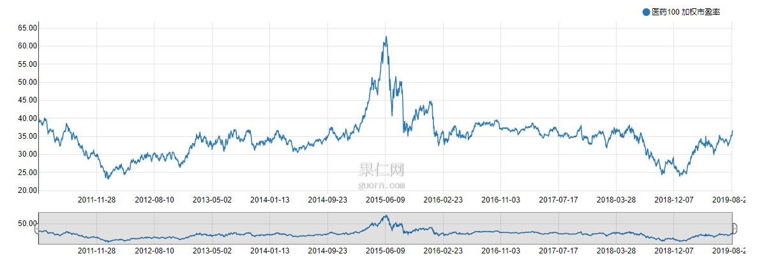

上图是医药100指数的市盈率走势图，从2018年到现在，市盈率走势图形成了一个小W形状，现在的市盈率和18年4月是一样的，当时也是类似现在的情况，股市走熊，而医药消费走势好，出现了熊市的喝酒吃药行情。

随后，一次长生生物疫苗造假事件导致整体医药指数开始下跌，医药100指数，沪深300医药指数相继进入低估区域。

当然这远远没有结束，在2018年12月份，医药行业的带量集中采购制度改革导致普利制药、华东医药，海思科、辅仁药业、恩华药业、上海莱士纷纷跌停。

当时无数的投资者恐慌：认为医药行业的这次改革是导致整体行业利润下降，他们将再也不是穿越牛熊的指数。

在那时候，我写过一篇文章《药企龙头大失血，医药指数真凉了？》来论证沪深300医药和医药100指数的投资价值。倘若那个时候没有恐惧，坚持定投的朋友现在早已盈利25个百分点以上，可以逐步收割利润。

至于现在，如果定投医药指数肯定是不适合的，因为我们的16字方针告诉我们：低估定投，医药指数已经没有进入正常估值区域那么就不要再投了。

把自己的视野拉长，每一次医药行业危机的时候就是我们最佳的投资时刻，而不仅仅看这一个月的涨幅，做对10年以后有益的投资。这样才能够永远保持淡定的心态，不会急躁。

免责声明：本文任何观点，皆为二师父个人投资心得记录，不构成投资建议。读者根据本文及星球任何观点进行投资，须自行承担风险。